Dos Joyas del pacifico   
Tahiti & Bora Bora

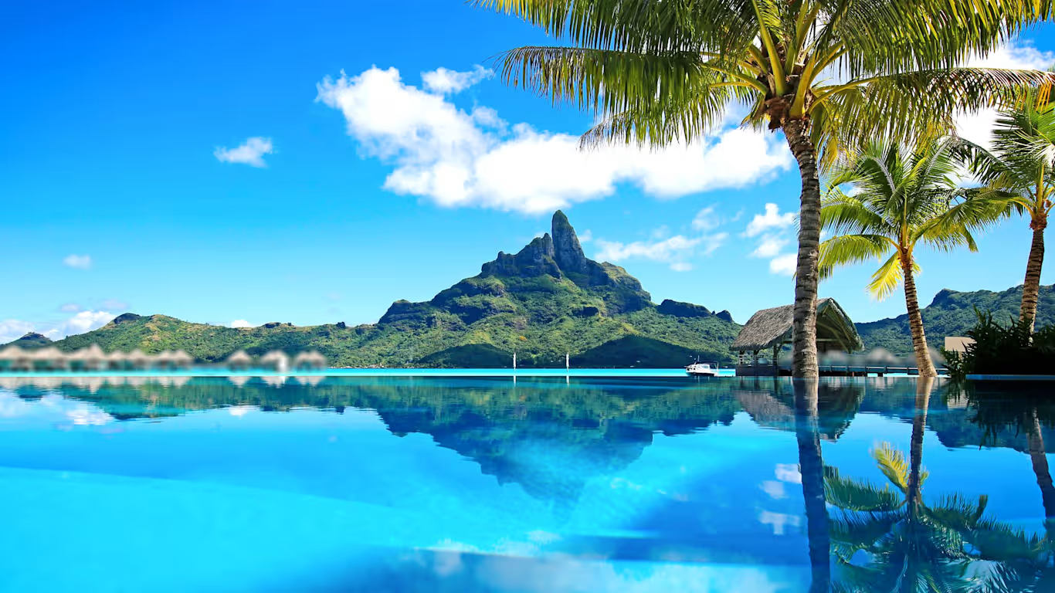

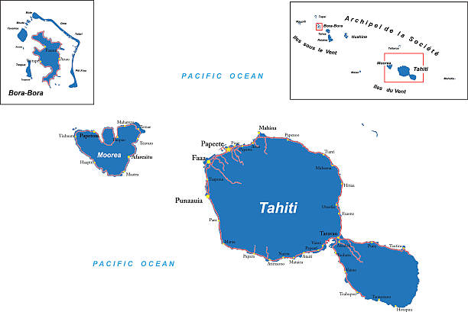

### 

### 

### Día 1: Llegada a Tahití

Alojamiento**:** Hotel Kon Tiki Tahiti – Tahitian Room  
 Incluye: Desayuno

* Llegada al Aeropuerto Internacional de Faa’a (PPT)
* Traslado al hotel (aproximadamente 10-15 minutos)
* Check-in y descanso
* Tarde libre: paseo por el puerto de Papeete, visita al mercado local o cenar en los "roulottes" de la plaza Vai'ete

### Día 2: Explorando Tahití

Alojamiento: Hotel Kon Tiki Tahiti – Tahitian Room  
 Incluye: Desayuno

* Desayuno en el hotel
* Recomendación: Tour de medio día o día completo en Tahití  
  + Cascadas de Faarumai
  + Jardines de Vaipahi
  + Playa de arena negra Pointe Venus
* Tarde libre o actividades opcionales: tour cultural, surf en Papenoo, visita al museo de Tahití
* Cena libre

### 

### Día 3: Vuelo a Bora Bora

Alojamiento: Hotel Le Maitai Bora Bora – Garden View Room  
 Incluye: Desayuno

* Desayuno y check-out temprano
* Traslado al aeropuerto para vuelo doméstico Tahití (PPT) → Bora Bora (BOB) (aprox. 50 minutos)
* Llegada a Bora Bora: traslado en barco al hotel
* Check-in en Le Maitai Bora Bora
* Tarde de descanso en la playa de Matira o exploración de los alrededores

### Día 4: Descubriendo la laguna de Bora Bora

Alojamiento: Hotel Le Maitai Bora Bora – Garden View Room  
 Incluye: Desayuno

* Tour de día completo o medio día:  
  + Snorkeling con rayas y tiburones
  + Picnic en un motu
  + Visita a jardines de coral
* Tarde libre para disfrutar del hotel o de la playa pública de Matira

### 

### 

### 

### Día 5: Relajación o actividades opcionales

Alojamiento: Hotel Le Maitai Bora Bora – Garden View Room  
 Incluye: Desayuno

* Día libre
* Opcional:  
  + Tour en jet ski alrededor de la isla
  + Parasailing o buceo
  + Spa en algún resort de lujo cercano
* Cena libre

### Día 6: Exploración cultural en Bora Bora

Alojamiento: Hotel Le Maitai Bora Bora – Garden View Room  
 Incluye: Desayuno

* Recomendación: excursión en 4x4 por el interior de la isla  
  + Visita a antiguos sitios arqueológicos (maraes)
  + Vistas panorámicas de la laguna
  + Degustación de frutas locales
* Tiempo libre para snorkel o relax por la tarde

### 

### 

### Día 7: Último día en Bora Bora – regreso a Tahití

Alojamiento: Day Use en Hotel Kon Tiki Tahiti – Tahitian Room

* Desayuno y check-out en Bora Bora
* Traslado en barco + vuelo Bora Bora → Tahití
* Uso de la habitación por el día en Hotel Kon Tiki Tahiti (para descansar antes del vuelo)
* Tiempo libre para últimas compras o paseo por Papeete
* Traslado al aeropuerto internacional para tu vuelo de regreso

**Incluye:**

* Recepción a la manera Tahitiana con collar de flores.
* Desayunos
* Todos los traslados.
* Despedida con collar de caracoles (símbolo que volverás a Polinesia).

**No incluye**

* Tasa Municipal (comprendida entre € 1,26 y € 1.70 dependiendo de la isla por día/por pasajero) que deben ser abonadas por los pasajeros en cada hotel al momento del check-out..
* Todas las reservas deberán ser saldadas con una antelación de 45 días del arribo de los pasajeros, caso contrario la reserva será anulada sin previo aviso, debiendo abonar € 70 por pasajero por gastos administrativos de anulación.

**COSTO**  
Costo desde por persona €1,370.00 eur

**HOTEL**[Hotel Kon Tiki Tahiti](https://www.marama-tours.com/hotel-kon-tiki), [Hotel](https://www.marama-tours.com/hotel-hibiscus) Maitai Polynesi